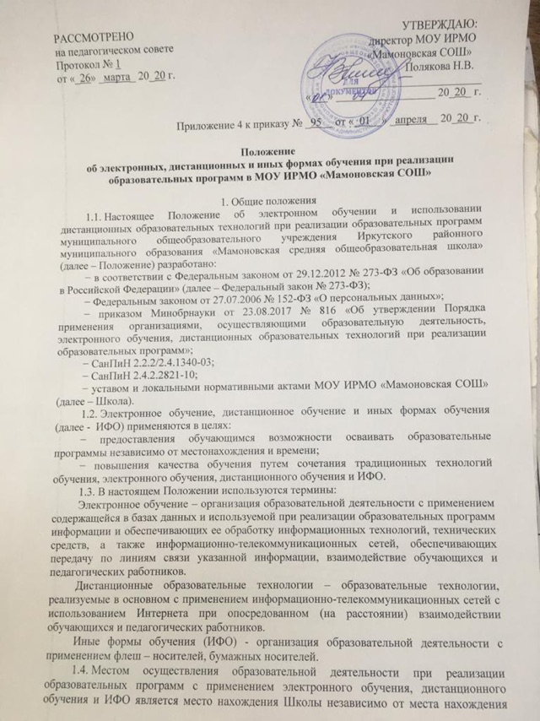
обучающихся (исключением является карантин и ЧС, когда место работы учителя определяется локальным актом Школы).
2. Компетенция Школы при применении электронного обучения, дистанционного обучения и ИФО при реализации образовательных программ.
2.1. Школа вправе применять электронное обучение, дистанционное обучение и ИФО при реализации образовательных программ в предусмотренных Федеральным законом № 273-ФЗ формах получения образования и формах обучения или при их сочетании, при проведении учебных занятий, практик, текущего контроля успеваемости, промежуточной и итоговой аттестации обучающихся.
2.2. Школа доводит до участников образовательных отношений информацию о реализации образовательных программ или их частей с применением электронного обучения, дистанционного обучения и ИФО.
2.3. При реализации образовательных программ или их частей с применением электронного обучения, дистанционного обучения и ИФО Школа:
− обеспечивает соответствующий применяемым технологиям уровень подготовки педагогических, учебно-вспомогательных работников;
− оказывает учебно-методическую помощь обучающимся, в том числе в форме индивидуальных консультаций, оказываемых дистанционно с использованием информационных и телекоммуникационных технологий и иных форм связи;
− самостоятельно определяет соотношение объема занятий, проводимых путем непосредственного взаимодействия педагогического работника с обучающимся, и учебных занятий с применением электронного обучения, дистанционного обучения и ИФО;
− ведет учет и осуществляет хранение результатов образовательного процесса и внутренний документооборот на бумажном носителе и/или в электронно-цифровой форме в соответствии с требованиями законодательства.
2.4. При реализации образовательных программ или их частей с применением электронного обучения, дистанционного обучения и ИФО в исключительных условиях (ЧС и иные обстоятельства) Школа вправе не предусматривать учебные занятия, проводимые путем непосредственного взаимодействия педагогического работника с обучающимся в аудитории.
2.5. При реализации образовательных программ или их частей с применением исключительно электронного обучения, дистанционного обучения и ИФО Школа самостоятельно и (или) с использованием ресурсов иных организаций:
− создает условия для функционирования электронной информационно-образовательной среды, обеспечивающей освоение обучающимися образовательных программ или их частей в полном объеме независимо от места нахождения обучающихся;
− обеспечивает идентификацию личности обучающегося, выбор способа которой осуществляется организацией самостоятельно, и контроль соблюдения условий проведения мероприятий, в рамках которых осуществляется оценка результатов обучения.
2.6. Освоение обучающимся образовательных программ или их частей в форме электронного обучения, дистанционного обучения и ИФО подтверждается документом об образовании, об обучении, выданным организацией, реализующей образовательные программы и (или) их части.
3. Учебно-методическое обеспечение
3.1. Учебно-методическое обеспечение учебного процесса с применением электронного обучения, дистанционного обучения и ИФО включает электронные информационные образовательные ресурсы (ЭИОР), размещенные на электронных и бумажных носителях, разработанные в соответствии с требованиями ФГОС, локальными актами Школы.
3.2. Учебно-методическое обеспечение должно обеспечивать организацию самостоятельной работы обучающегося, включая обучение и контроль знаний обучающегося (самоконтроль, текущий контроль), путем предоставления обучающемуся необходимых (основных) учебных материалов, специально разработанных для реализации электронного обучения, дистанционного обучения и ИФО.
3.3. В состав учебно-методического обеспечения учебного процесса с применением электронного обучения, дистанционного обучения и ИФО входят:
− рабочая программа;
− технологическая карта обучения с указанием видов работ, информационных ресурсов поддержки обучения, видов и форм контроля знаний, сроков предоставления отчёта (задания);
− допустима разработка методических указаний для обучающихся, включающих график выполнения работ и контрольных мероприятий, теоретические сведения, примеры решений и другое;
− электронные информационные образовательные ресурсы (ЭИОР), размещенные на электронных носителях и/или в электронной среде поддержки обучения, разработанные в соответствии с требованиями ФГОС, локальными документами Школы:
а) текстовые – электронный вариант учебного пособия или его фрагмента, литературных произведений, научно-популярные и публицистические тексты, представленные в электронной форме, тексты электронных словарей и энциклопедий, задачники и другое;
б) аудио – аудиозапись теоретической части, практического занятия или иного вида учебного материала;
в) видео – видеозапись теоретической части, демонстрационный анимационный ролик;
г) программный продукт, в том числе мобильные приложения;
д) задания на бумажных носителях.
4. Техническое и программное обеспечение
4.1. Техническое обеспечение применения электронного обучения, дистанционного обучения включает:
– серверы для обеспечения хранения и функционирования программного и информационного обеспечения;
– средства вычислительной техники и другое оборудование, необходимое для обеспечения эксплуатации, развития, хранения программного и информационного обеспечения, а также доступа к ЭИОР преподавателей и обучающихся Школы;
– коммуникационное оборудование, обеспечивающее доступ к ЭИОР через локальные сети и сеть Интернет.
4.2. Программное обеспечение применения электронного обучения, дистанционного обучения включает:
– систему дистанционного обучения с учетом актуальных обновлений и программных дополнений, обеспечивающую разработку и комплексное использование электронных ресурсов (платформы: Учи.ру, Moodle, openEdx и др.);
– электронные системы персонификации обучающихся;
– программное обеспечение, предоставляющее возможность организации видеосвязи;
– серверное программное обеспечение, поддерживающее функционирование сервера и связь с электронной информационно-образовательной средой через сеть интернет;
– дополнительное программное обеспечение для разработки электронных образовательных ресурсов.
5. Порядок организации электронного обучения, дистанционного обучения и ИФО.
5.1. Выбор предметов для изучения с применением электронного обучения, дистанционного обучения и ИФО осуществляется родителями (законными представителями) по согласованию со Школой в заявительной форме.
5.2. С использованием электронного обучения, дистанционного обучения и ИФО могут организовываться такие виды занятий, как:
– онлайн-уроки;
– олайн-лекции;
– онлайн-семинары, вебинары;
– онлайн-практикумы;
– онлайн-тестирование;
– консультации с преподавателями и иное.
5.3. Ответственный за организацию электронного обучения, дистанционного обучения и ИФО контролирует процесс, следит за своевременным заполнением необходимых документов, в том числе журналов.
5.4. При реализации образовательных программ с применением электронного обучения, дистанционного обучения и ИФО учителя ведут документацию: заполняют журнал успеваемости, выставляют в журнал отметки, ведут учёт присутствующих, заполняют технологическую карту и другое.
5.5. Рекомендуемая непрерывная длительность работы, связанной с фиксацией взора непосредственно на экране устройства отображения информации на уроке, не должна превышать:
− для обучающихся в I–IV классах – 15 мин;
− для обучающихся в V–VII классах – 20 мин;
− для обучающихся в VIII–IX классах – 25 мин;
− для обучающихся в X–XI классах на первом часу учебных занятий – 30 мин, на втором – 20 мин.
5.6. При работе на коммуникационном оборудовании, для профилактики развития утомления, необходимо осуществлять комплекс профилактических мероприятий в соответствии с СанПиН 2.2.2/2.4.1340-03.
5.7. Внеучебные занятия с использованием коммуникационного оборудования рекомендуется проводить не чаще двух раз в неделю общей продолжительностью:
− для обучающихся II–V классов – не более 60 мин;
− для обучающихся VI классов и старше – не более 90 мин.
Время проведения компьютерных игр с навязанным ритмом не должно превышать 10 мин для учащихся II–V классов и 15 мин для учащихся более старших классов. Рекомендуется проводить их в конце занятия.
6. Формы, периодичность, порядок организации текущей и промежуточной аттестации с применением электронного обучения, дистанционного обучения и ИФО
6.1. Текущая аттестация обучающихся
6.1.2. Текущая аттестация обучающихся 1 -го класса в течение учебного года осуществляется качественно без фиксации их достижений в классном (электорнном) журнале в виде отметок по пятибалльной шкале, 2-11 классов с фиксацией их достижений в классном (электорнном) журнале в виде отметок по пятибалльной шкале.
6.1.3 Текущая аттестация обучающихся может осуществляться в следующих формах:
- контрольная работа;
- контрольное тестирование;
- диктант;
- защита проекта;
- сдача нормативов по физической культуре;
- сочинение или изложение с грамматическим заданием;
- устный зачёт с оценкой;
- устный ответ;
- письменная самостоятельная работа;
- практическая работа;
- лабораторная работа;
- индивидуальная работа по карточкам.
6.1.5. Форму текущей аттестации может определять учитель с учетом контингента обучающихся, содержанием учебного материала.
6.1.6. Формы текущей аттестации обучающихся прописывается учителем в рабочую программу.
6.1.7. Тексты для проведения письменных форм текущей аттестации готовятся учителем не позднее, чем за 3 дня до проведения аттестации.
6.1.8. Отметки обучающимся за четверть (полугодие) выставляются учителем на основе результатов текущей аттестации, с учетом их фактических знаний, умений и навыков.
6.1.9. В случае отсутствия обучающихся на занятиях по заявлению родителей (законных представителей) ответственность за освоение обучающимся образовательной программы возлагается на родителей (законные представители). Текущая аттестация обучающихся в этом случает проводится в форме выполнения предметных тематических контрольных работ.
6.1.11. Классный руководитель информирует родителей (законных представителей) о результатах итоговой и промежуточной аттестации обучающихся.

Принято
на педагогическом совете
МОУ ИРМО «Мамоновская СОШ»
Протокол № _1_ от «_26___» _марта 2020 г.

